**Как отправить REST-запрос в Postman**

Если вы никогда раньше не слышали про REST-запросы, то вам сюда ツ  
  
Давайте рассмотрим на примере, который вы можете прямо сейчас взять и повторить. Показывать я буду на системе [Users](https://okiseleva.blogspot.com/2017/04/users-soap-rest.html), которая находится в открытом доступе. А запросы будем посылать через бесплатный инструмент [Postman](https://www.getpostman.com/).

**Отправить первый запроса с нуля**

*Отправлять мы будем запрос*[*doRegister*](https://testbase.atlassian.net/wiki/spaces/USERS/pages/592674928/doRegister)*.*  
 *REST отличается от SOAP-а тем, что тут необязательно должен быть контракт (WADL). И если его нет, то без документации вы запрос не отправите. Попробуем с документацией!*  
  
1. Запустить *Postman*— он сразу откроет окно ввода запроса. Слева отображается история выполненных ранее запросов. Исходно она пуста, но скоро заполнится =)

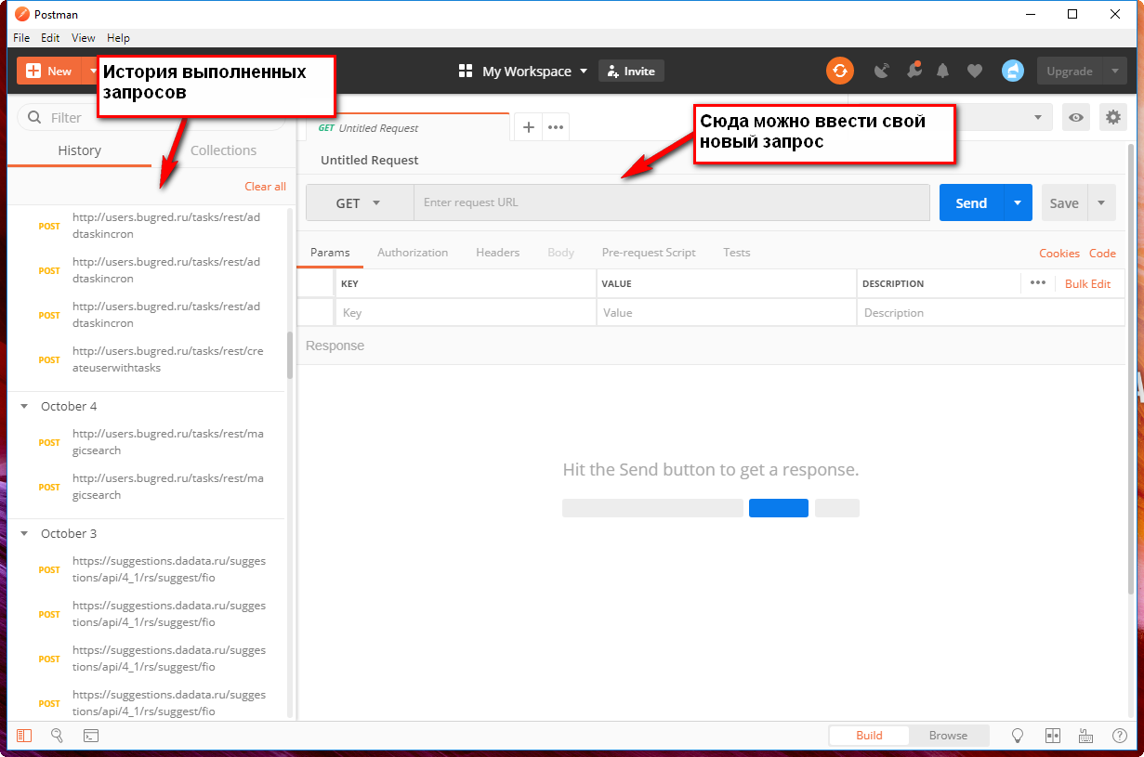

2. Тип метода — *POST*  
  
Это написано в документации в плашке. И вообще в Users все методы — POST.

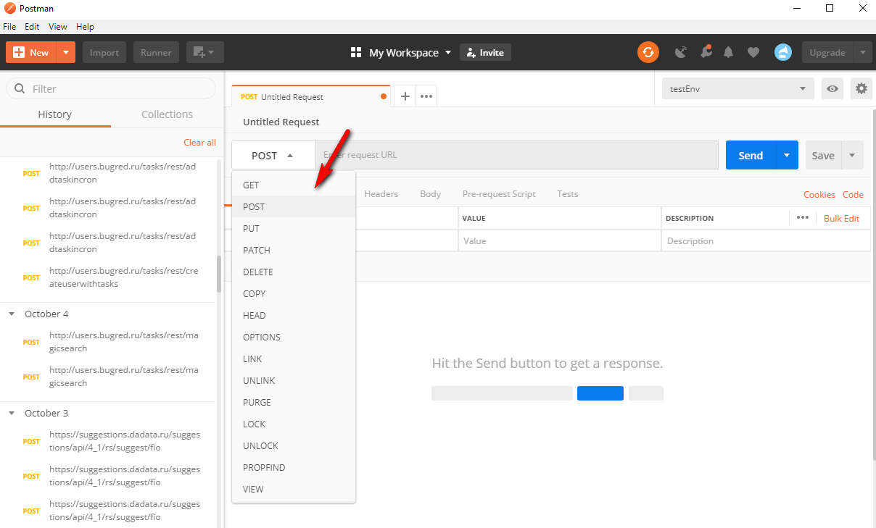

3. URL метода — <http://users.bugred.ru/tasks/rest/doregister>  
  
Он есть в документации. Но хотя в документации описаны не все методы, их список есть по ссылке <http://users.bugred.ru/tasks/rest/list>, оттуда и брали URL для ТЗ. Если у вас нет WADL, то просите хотя бы такую ссылку с названиями всех методов

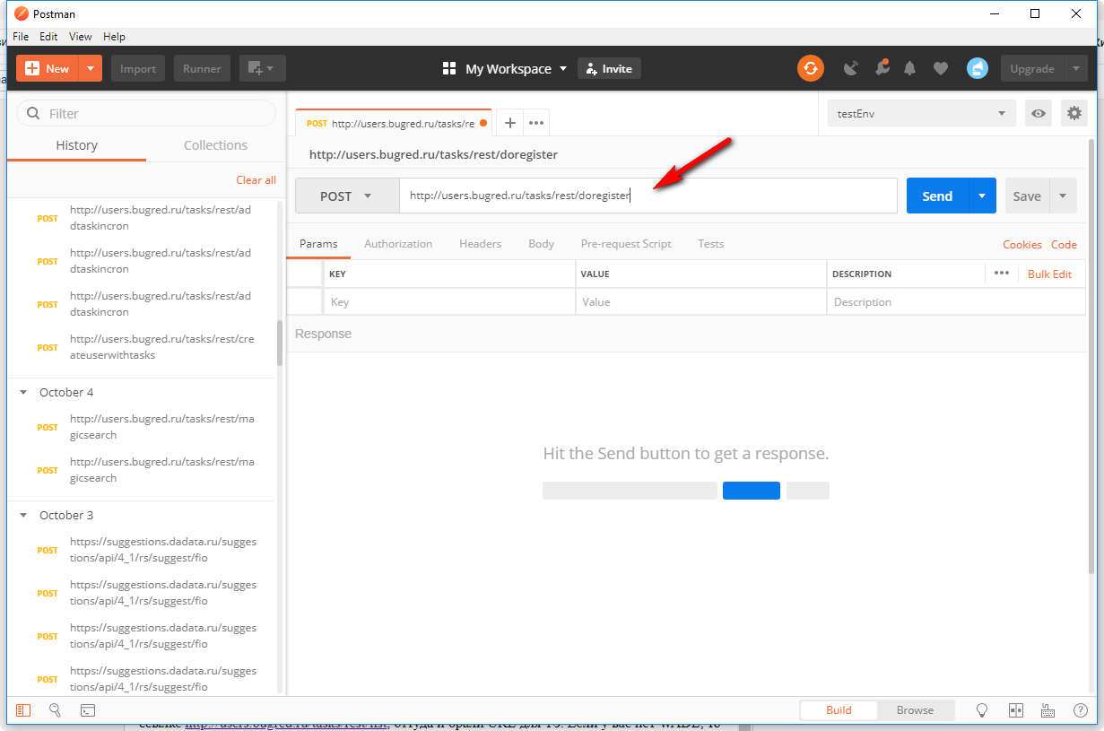

4. Тело запроса: *Body — form-data*  
  
Смотрим в ТЗ, какие поля надо заполнить, их и передаем.

* Key — имя параметра
* Value — значение.

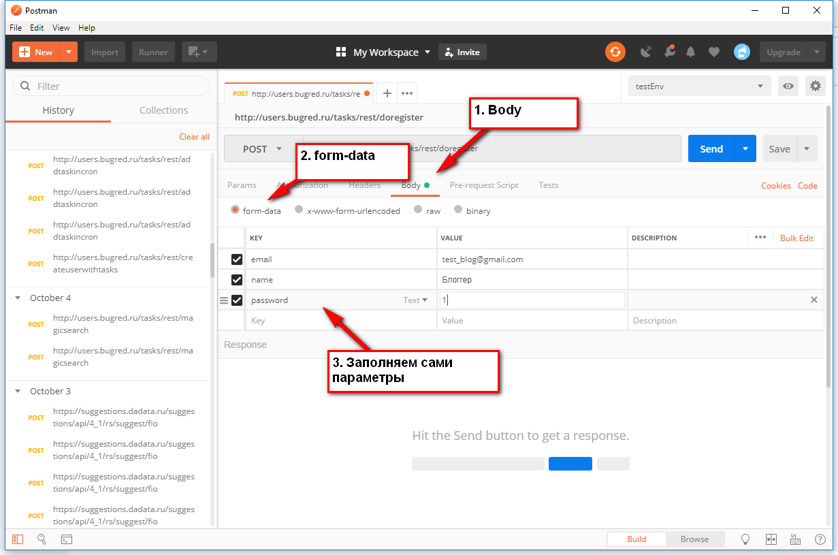

Например:

* email — test_blog@gmail.com
* name — Блоггер
* password — 1

5. Все, отправляем запрос — большая кнопка *Send*  
Снизу видим ответ, ошибку или данные по созданному клиенту. В нашем случае все прошло хорошо!

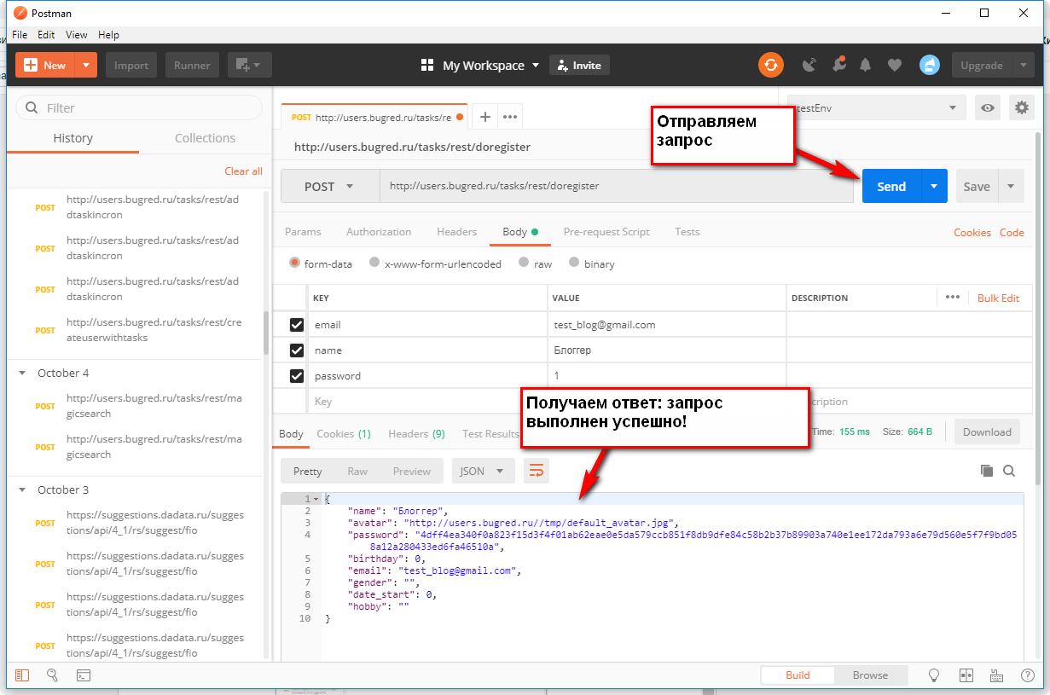

Профит! Мы отправили первый запрос за пару минут. Postman и тот дольше скачивали! ツ